接口测试方法：
在应用服务器上找到这个文件夹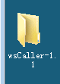打开，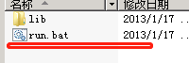运行run.bat文件，将接口地址复制进去，点击测试如果没有报错，就是正常，如果报错，重启云服务，在测试下，还是不行就重启服务器，可能会出现云服务卡死状态。
如果PM2.5那边反映还是没有收到数据，在测试没有报错的情况下，选择相关选项，填上企业的PSCODE ，等相关内容，点击右下角按钮，看是否有返回的企业相关数据，以此来证实接口是否通。
如果以上还是不行，请联系公司协调解决。
注：
此接口只针对PM2.5小组使用，目前珠海高陵的VOC也在这个接口中取数据，如果珠海高陵反映取不到数据，我们没有针对他们这个接口的服务。可以让珠海高陵的负责人跟销售（郑修昌）去谈。

